对话，旁白，括号内的文字只是画面

第0张图——开始界面

开始界面

第1张图——老企鹅讲故事

旁白：老企鹅坐在一个块大石上，望着底下的一群小企鹅，诉说着一个历代相传的故事

第2张图——故事（文字图）

旁白：从前，乃是一个企鹅相互斗争的战国时代。直到有一天，出现了一位企鹅国王，它觉得它所生活的这个世界是一个牢笼，于是，他悄然离开了族群，没有人知道他去了哪。过去了很久很久，他回来了，手夹着一片残图，说 “噢，我看到了远比这里更大的世界，而且我把我所有的财富都放在了这个地方(手指着这残图的类似于门口的图标)，去找吧，它是属于你们的。”说完，便失去了呼吸。又过了很久很久，这张残图成为了所有企鹅心目中的圣经，企鹅来到了和平时代。

第1张图——老企鹅讲故事

老企鹅：可惜啊，可惜。至今从来没有企鹅能够找到完整的藏宝图，我们或许将终留在这里啊。

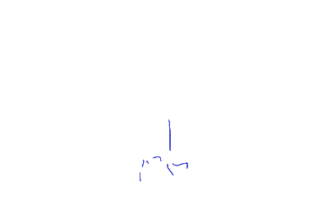

残图

第3张图——故事在企鹅A

旁白：这个故事从此印刻在企鹅A的脑海里

第4张图——工作人员丢图

旁白：工作人员丢下了一张地图

(有一天，一位工作人员来到了企鹅园，进行日常的饲养工作，但与平常不一样的是，这一天他丢下了一样东西——一卷动物园的结构图。恰好，它被聪明的企鹅A发现了，企鹅A点开了结构图)

第5张图——结构图

旁白：动物园结构图

(企鹅A拿着手中非常复杂的地图，发现了图中的门口与圣经里的很像)

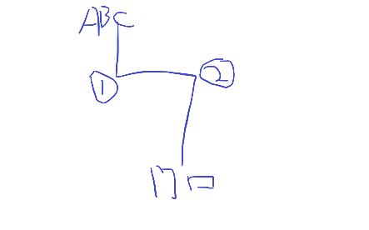

完整图

企鹅A：难道这就是传说中的藏宝图吗? 噢，我已经想象到途中的艰辛了。

第6张图——下水道的外观

第7张图——在下水道行走（黑屏：他撬开盖子，一跃而下！）

(他根据图中的线索，进入了下水道。滑啊滑，他来到了第一个关口——谜题1。)

第8张图——进入谜题1

第9张图——成功后继续下水道

企鹅A：叽! 叽! 叽! 叽!

第10张图——失败后被工作人员捕获和带走

企鹅A：叽!!!!!!!!!!!!!!!!!!!!!

第11张图——进入谜题2

第9张图——成功后继续下水道

企鹅A：叽! 叽! 叽! 叽!

第10张图——失败后被工作人员捕获和带走

企鹅A：叽!!!!!!!!!!!!!!!!!!!!!

第12张图——来到了 “门口”前面，接受终极谜题

企鹅A：终于来到了这里!

第13张图——工厂林立，废气满天

(通过 “门口”，他来到了宝藏所在的地方，却发现那里是一幅地狱的图画——工厂林立，废气满天)(这里可以来个真实的视频播放?)

(玩家给出答案1)

第14张图——双目无神，坐在了门前

企鹅A：(非常绝望)原来这就是 “宝藏”叽。叽!!!!!!!!!!!!!!!!!!

第10张图——被工作人员带走

(被工作人员发现，送回了园子里)

第15张图——结束图

旁白：游戏结束

(玩家给出答案2)

第16张图——企鹅A踏出了门外

(企鹅A毅然作出与先辈不一样的选择，他们决定踏上拯救世界的道路上)

企鹅A：叽! 叽! 叽! 叽! 叽! 我已经回不去了，但我愿意踏上新的旅程。

第17张图——一撮阳光

(镜头逐渐从工厂慢慢往上移，玩家看到了一撮阳光)

第15张图——结束图

旁白：游戏结束

概念图1：残图



概念图2：完整图



谜题类型：

观察力与专注力

常见类型：寻找物品，拼图，收集物品

联想能力

常见类型：物品匹配和使用方法，符号破译

常识应用能力

常见类型：数独，一笔画，管道连接，华容道，点连接，文字游戏，音乐弹奏

其它能力

常见类型：规律概括与试错，记忆力，耐心